**小学体育与健康空中课堂指导课程**

**水平三第六周课程**

**武术—少年拳第一套（5-8）**

**学程拓展**

一、教材资源介绍

1、《儿童武术训练基础》 浙江大学出版社

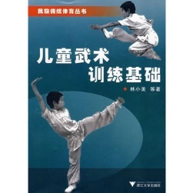

2、《少年武术》 金盾出版社

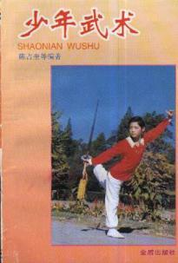

二、网址资源介绍

1、<http://wushu.sport.org.cn/> 中国武术协会官方网站

2、http://www.qqgfw.com/ 全球功夫网